Defnyddio Blackboard Assignment 2026-27

Grŵp Addysg Ddigidol (eddysgu@aber.ac.uk).
Diweddarwyd Mehefin 2026
Cynnwys
Sut mae creu man cyflwyno aseiniadau gan ddefnyddio Blackboard Assignment a Turnitin? 2
Sut ydw i'n marcio aseiniadau yn Blackboard Assignment? 3
Gweld Adroddiad Gwreiddioldeb Turnitin 4
Sut mae rhyddhau marciau ac adborth i fyfyrwyr 4
Sut mae myfyrwyr yn gweld eu marciau a'u hadborth? 5

Dylid darllen y canllawiau hyn ochr yn ochr â Pholisi E-Gyflwyno'r Brifysgol.

Sut mae creu man cyflwyno aseiniadau gan ddefnyddio Blackboard Assignment a Turnitin?
Gweler y dudalen Creu Aseiniad Blackboard i gael manylion ar gyfer gosod eich aseiniad.
Dylai'r gosodiadau canlynol gael eu defnyddio yn PA:
- O dan Manylion a Gwybodaeth,
  - Rhowch y dyddiad a'r amser cyflwyno (Gweler Polisi E-gyflwyno PA pwyntiau 4.2 a 4.3 ar gyfer canllawiau ar bennu dyddiadau cyflwyno)
  - Gadewch y blychau eraill heb eu ticio
  - Noder, os ydych yn gosod Amodau Rhyddhau, dylai'r dyddiad ‘ar gael tan’ fod o leiaf 1 munud ar ôl y dyddiad cyflwyno
- O dan Marcio a Chyflwyniadau
  - Ymdrechion a ganiateir – Anghyfyngedig
  - Ymdrechion i farcio – Ymgais olaf
  - Marcio gan ddefnyddio – Canran
  - Pwyntiau uchaf – 100
  - Marcio dienw – ticiwch y blwch wrth ymyl Cuddio enwau myfyrwyr

- O dan Offer Ychwanegol
  - Adroddiad Gwreiddioldeb – cliciwch ar Galluogi Turnitin
  - Cliciwch ar y groes wrth ymyl Galluogi Turnitin i droi Turnitin ymlaen
    - Adroddiad Tebygrwydd: Caniatáu i fyfyrwyr weld adroddiad ar ôl cyflwyno
    - Gellir dod o hyd i wybodaeth am osodiadau eraill yng Nghanllaw Turnitin PA
Mae canllawiau hefyd ar gael yn https://guides.turnitin.com/hc/en-us/articles/24007741812493-Creating-an-assignment-with-the-Blackboard-Ultra-Assignment-integration

Sut ydw i'n marcio aseiniadau yn Blackboard Assignment?
Gweler y dudalen Aseinio Graddau isod am fanylion ynghylch sut i:

  - Gael mynediad at aseiniadau y mae angen eu marcio
  - Ychwanegu’r radd derfynol a'r adborth
  - Ychwanegu sylwadau ac anodiadau mewn testun
Yn ddiofyn, mae sylwadau marcio yn Blackboard Assignment yn cynnwys enw'r aelod o staff sy’n marcio. Os nad yw hyn yn briodol ar gyfer eich marcio, gallwch eu gwneud yn ddienw.
Pan fyddwch chi'n creu sylw, cliciwch ar yr eicon marcio dienw
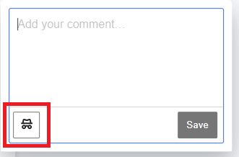
Gallwch olygu sylwadau presennol i'w gwneud yn ddienw trwy glicio ar y sylw. Cliciwch ar y tri dot yng nghornel dde uchaf y sylw a chliciwch ar Anonymous.
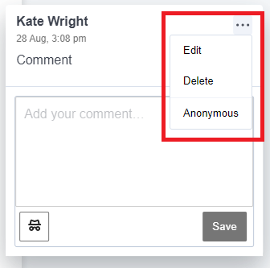

Gweld Adroddiad Gwreiddioldeb Turnitin
I weld Adroddiad Gwreiddioldeb Turnitin, cliciwch ar y ganran gyfatebiaeth yng nghornel dde uchaf y sgrin:
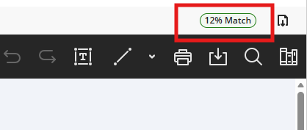
Bydd yr adroddiad yn agor mewn ffenestr bori newydd. Mae'r adroddiad yn defnyddio'r arddull Adroddiad Tebygrwydd newydd sy'n edrych ychydig yn wahanol i'r wedd Turnitin safonol. Gallwch ddod o hyd i wybodaeth am y wedd newydd ar y daflen gymorth Turnitin.
Mae gwybodaeth am ddehongli'r Adroddiad Gwreiddioldeb ar gael yn ein Canllaw Turnitin.

Sut mae rhyddhau marciau ac adborth i fyfyrwyr
I ryddhau marciau ac adborth i'r myfyrwyr, rhaid i chi bostio'r marciau. Ni ryddheir marciau yn awtomatig gan Blackboard Assignment.
Gallwch wneud hyn naill ai o'r Llyfr Graddau neu'r dudalen raddio ar gyfer yr aseiniad. Am fwy o wybodaeth gweler yr wybodaeth am bostio graddau ar dudalen graddio Blackboard.

Sut mae myfyrwyr yn gweld eu marciau a'u hadborth?
Mae gwybodaeth i fyfyrwyr am weld marciau ac adborth ar gael ar y dudalen Graddau Aseiniadau.

